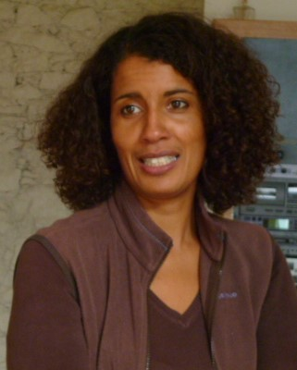
BIODANZA®
Système Rolando Toro
La danse de la vie avec Lyndsay Granveau
La Biodanza est un accompagnement spécifique pour un épanouissement humain durable.
Bio signifie la «vie» et Danza «la danse, c'est à dire le mouvement intégré chargé de sens»
La Biodanza est un système de croissance continu et de développement humain par la manifestation spontanée de nos émotions (joie, sensibilité) et l'expression naturelle des potentiels humains à travers la musique, la danse et le mouvement dans le plaisir.
Appliquée comme une véritable rééducation à l'Art de vivre, la Biodanza nous invite à renforcer notre identité profonde en lien avec nos forces de vie. Elle nous sensibilise à communiquer dans une intelligence affective et développe une conscience écologique avec soi même, les autres et l’environnement.
La Biodanza® agit sur la partie saine de notre identité et nous aide à vivre pleinement nos choix. Elle apporte nos propres réponses à nos besoins existentiels propres (corporels, affectifs, créatifs, spirituels) en harmonie avec les lois de la vie. Sa puissance de transformation opère à tous les niveaux de notre être (biologique, physiologique et psychologique) et se traduit dans sa totalité physique, instinctuel, psychique, mental et spirituel. Elle favorise l'éveil de la perception, renforce la confiance et l'estime de soi mais aussi améliore la santé (reconnue comme médecine complémentaire dans certains pays).

Accessible à tout le monde, pas besoin de savoir danser.
Pour hommes et femmes.
.

NARBONNE Mardi Matin : 10h - 12h, Studio 11, 5 Rue des thermes à Narbonne
PERPIGNAN Mardi soir : 20h15 à 22h15 Espace santé expression, 16 Rue de la Fontaine St Martin

